|  |  |  |
| --- | --- | --- |
|  |  |  |
| МИНОБРНАУКИ РОССИИ | | |
| Федеральное государственное бюджетное образовательное учреждение  высшего образования  **«МИРЭА – Российский технологический университет»**  **РТУ МИРЭА** | | |

Институт Информационных технологий

Кафедра Математического обеспечения и стандартизации информационных технологий

**Отчет по практическим работам №13-14**

по дисциплине «Технологические основы Интернета вещей»

|  |  |
| --- | --- |
| **Выполнили:**  Студенты группыИКБО-36-22 | Ярош Владислав Эдуардович  Утенков Юрий Юрьевич  ЮрковЗахаров Артём Александрович  Казаков Илья Геннадьевич  Аскаров Тимур Елчинович |
| **Проверил:** | Образцов Владимир Михайлович |

2024 г.

Оглавление

Процесс и результат выполнения основных заданий ПР №13 3

Процесс и результат выполнения основных заданий ПР №14 8

Вывод 12

# **Процесс и результат выполнения основных заданий ПР №13**

Задание практической работы 13

На основании созданных в прошлых работах устройств сформировать дашборды для отслеживания состояния данных устройств.

При реализации дашбордов необходимо использовать следующие виджеты:

* Графики и виджеты отображения последнего значения – для

визуализации количественных параметров (CO2, температуры, уровня

активности и т.д.);

* Виджеты-индикаторы для отображения состояния устройств с

состоянием активации (включено/выключено), например, шаровой кран, вентилятор и т.д.;

* Виджеты-переключатели или виджеты-индикаторы для отображения состояния кнопок;
* Виджеты отображения атрибутов устройства (цвета RGB ленты, уровня громкости/частоты пищалки и т.д.).
* Виджеты необходимо использовать в зависимости от используемых в

устройствах параметров. Для формирования данных для визуализации можно использовать утилиты mosquitto.

* В отчет необходимо включить итоговый дашборд, а также параметры

каждого из созданных виджетов.

**Результат:**

Настроим виджет, позволяющий включать пищалку. (Рисунок 1)

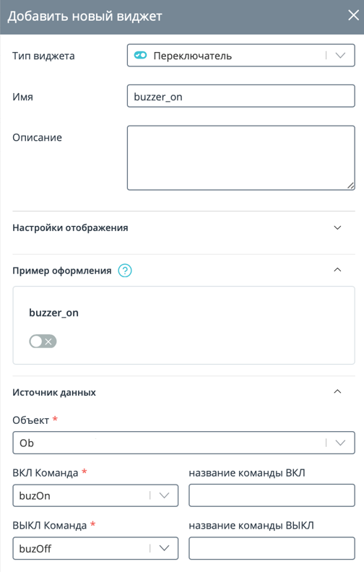

Рисунок 1 – Виджет переключателя

Настроим виджеты вывода последнего значения CO2 и датчика движения. (Рисунок 2-3)

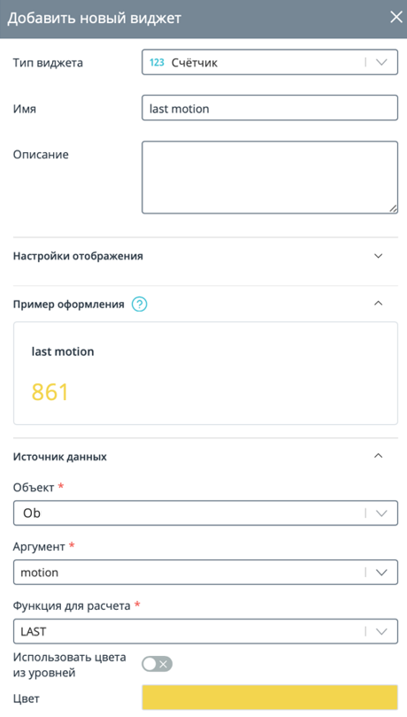

Рисунок 2 – Виджет последнего значения

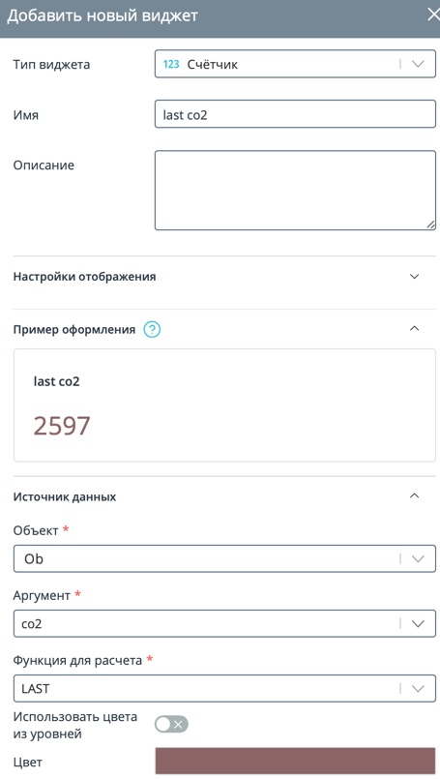

Рисунок 3 – Виджет последнего значения

Настроим виджеты, отображающие линейные графики CO2 и показания датчика движения. (Рисунки 4-5)

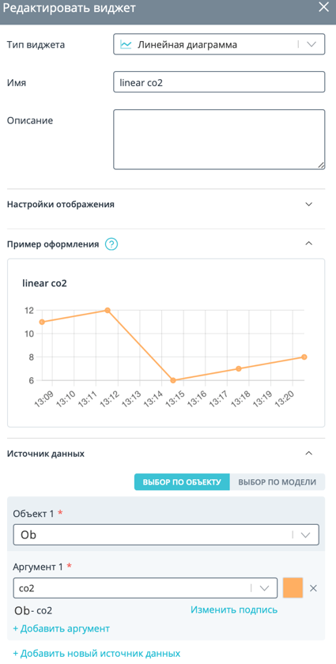

Рисунок 4 – Виджет линейный график CO2

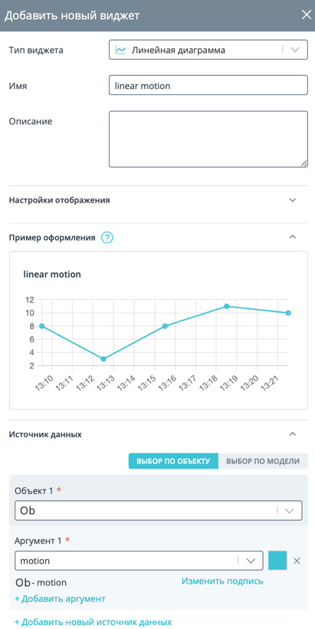

Рисунок 5 – Виджет линейный график движения

Создадим виджет, показывающий состояние кнопки (Рисунок 5)

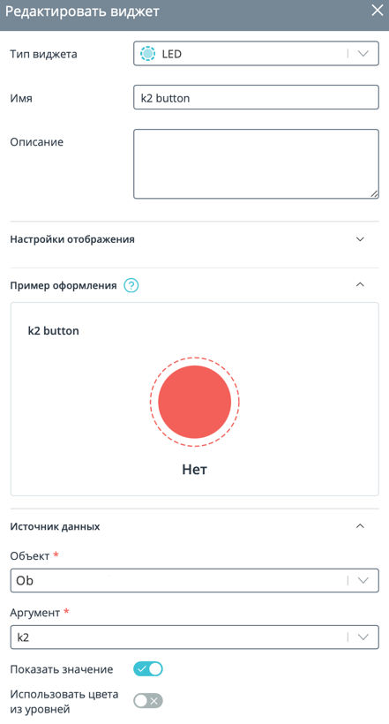

Рисунок 5 – Виджет индикатор кнопки K2

Приведем итоговый дашборд (Рисунок 6).

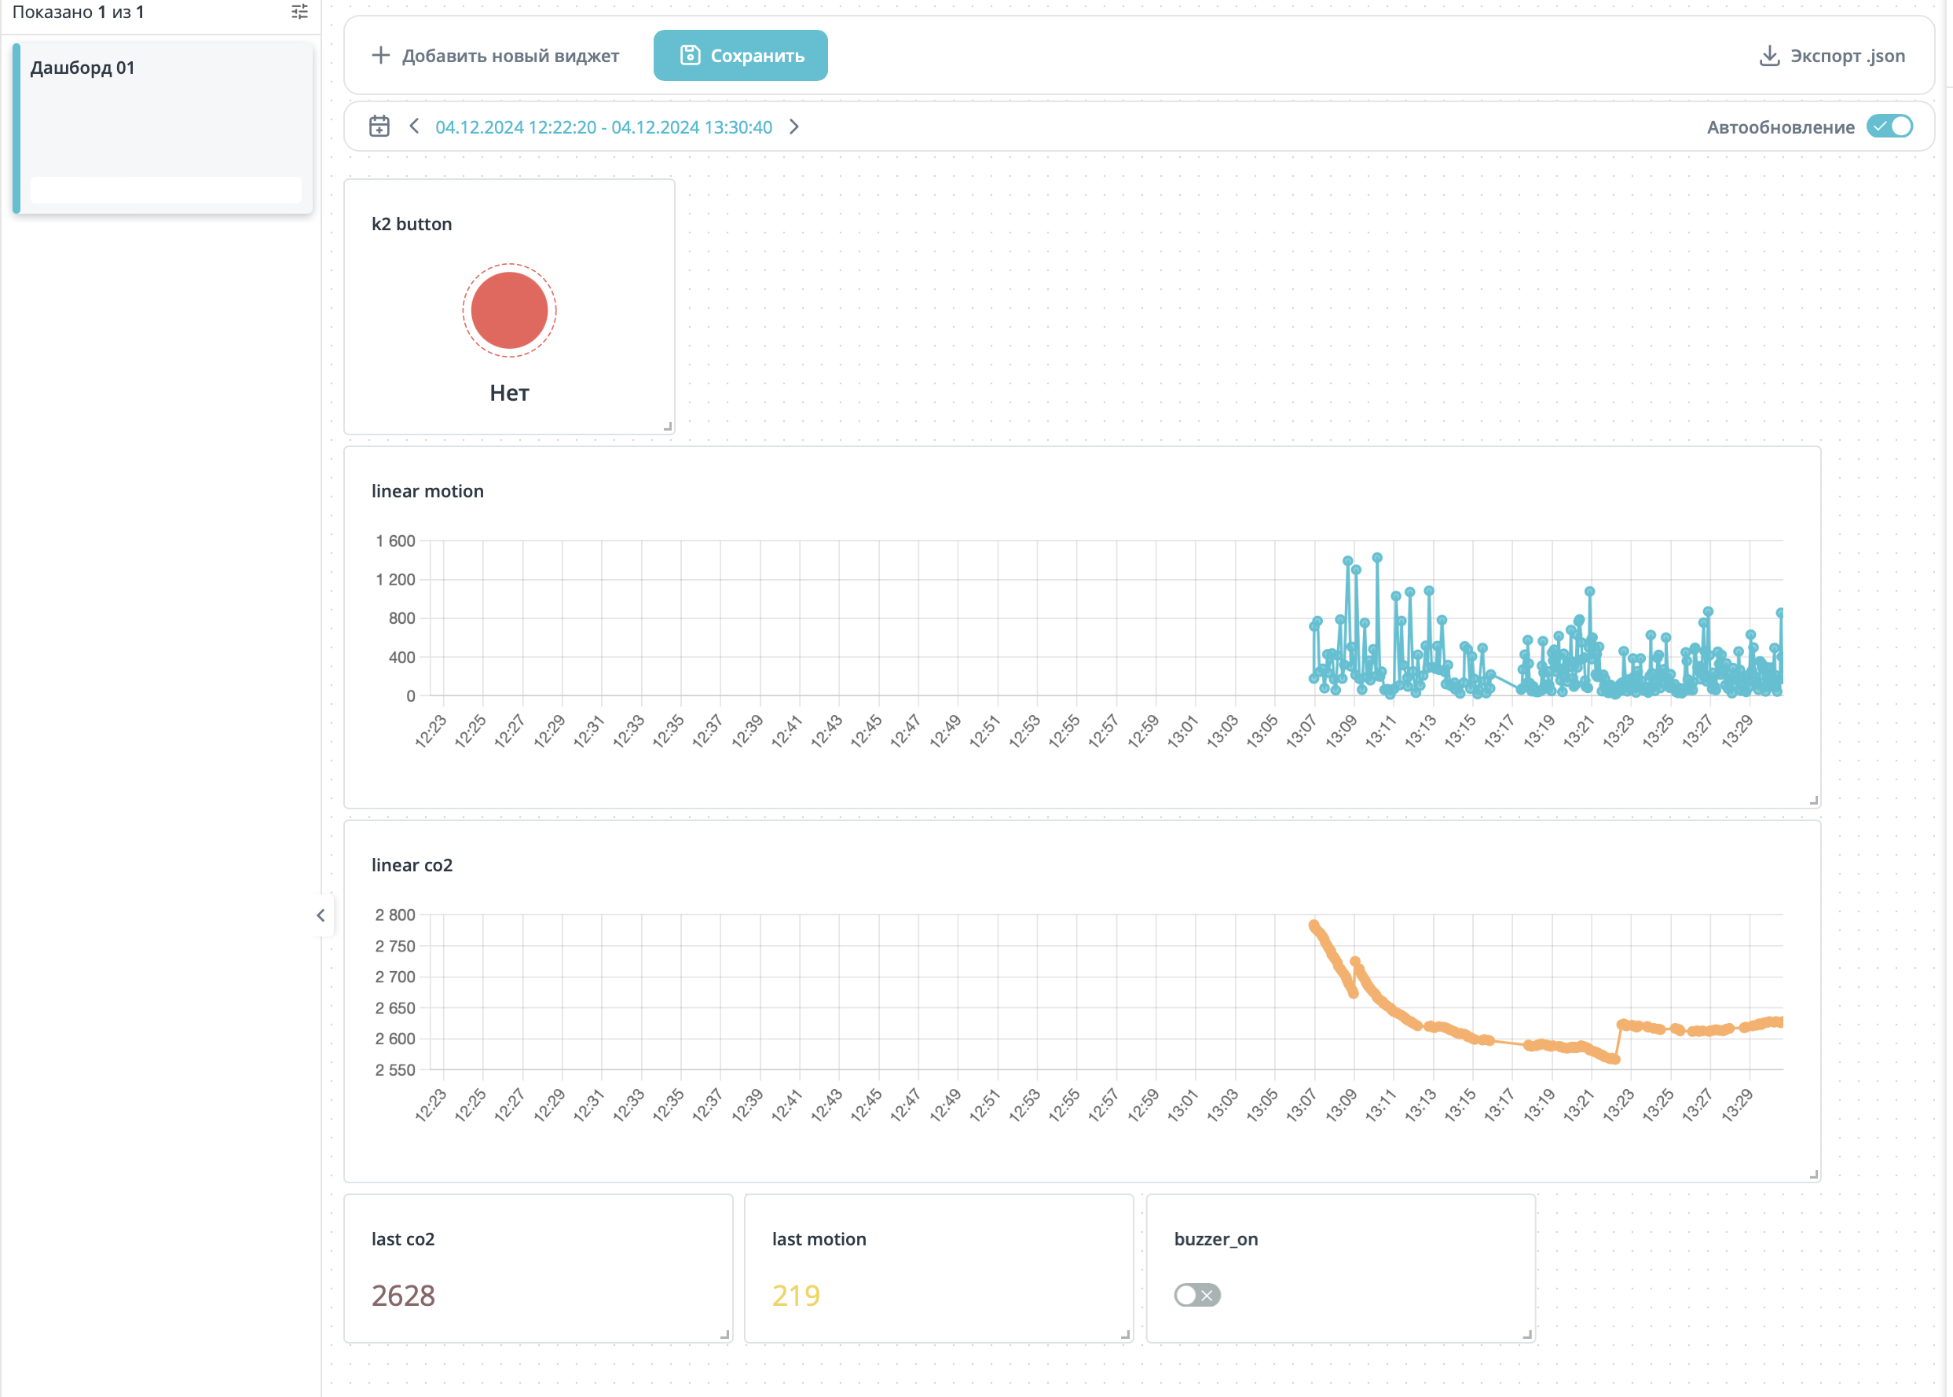

Рисунок 6 – Итоговый дашборд

# **Процесс и результат выполнения основных заданий ПР №14**

Задание практической работы 14.

Реализуйте управляющие виджеты в созданном ранее дашборде:

* Виджеты ручного включения/выключения устройства (вентилятора,

шарового крана и т.д.) из облачной платформы;

* Виджеты установки значения активированного устройства (настройка

громкости, частоты звука и т.д.). (Настройка цвета выполняется в

соответствии с пунктом выше).

В отчет необходимо включить итоговый дашборд, а также параметры

каждого из созданных виджетов.

**Результат:**

Создадим виджет, позволяющий изменять значение громкости у пищалки (Рисунок 7).

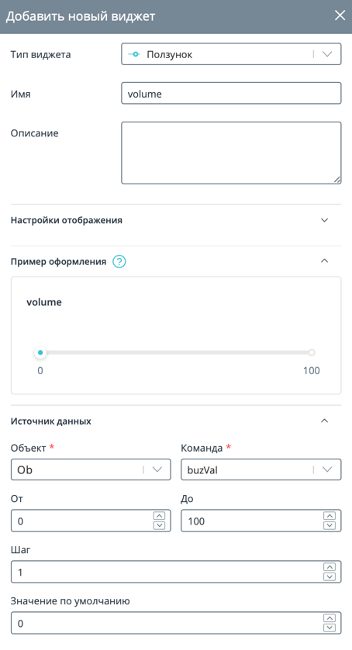

Рисунок 7 – Виджет для изменения звука Buzzer

Создадим команды, позволяющие включать и выключать пищалку (Рисунок 8-11).

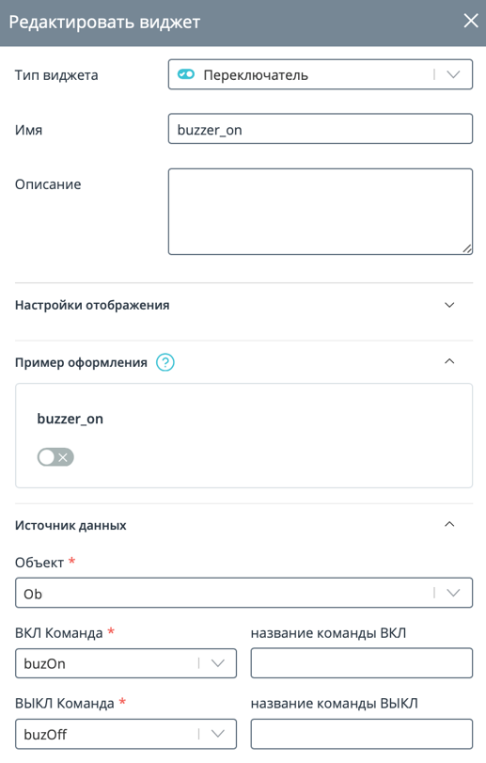

Рисунок 8 – Виджет для включения Buzzer

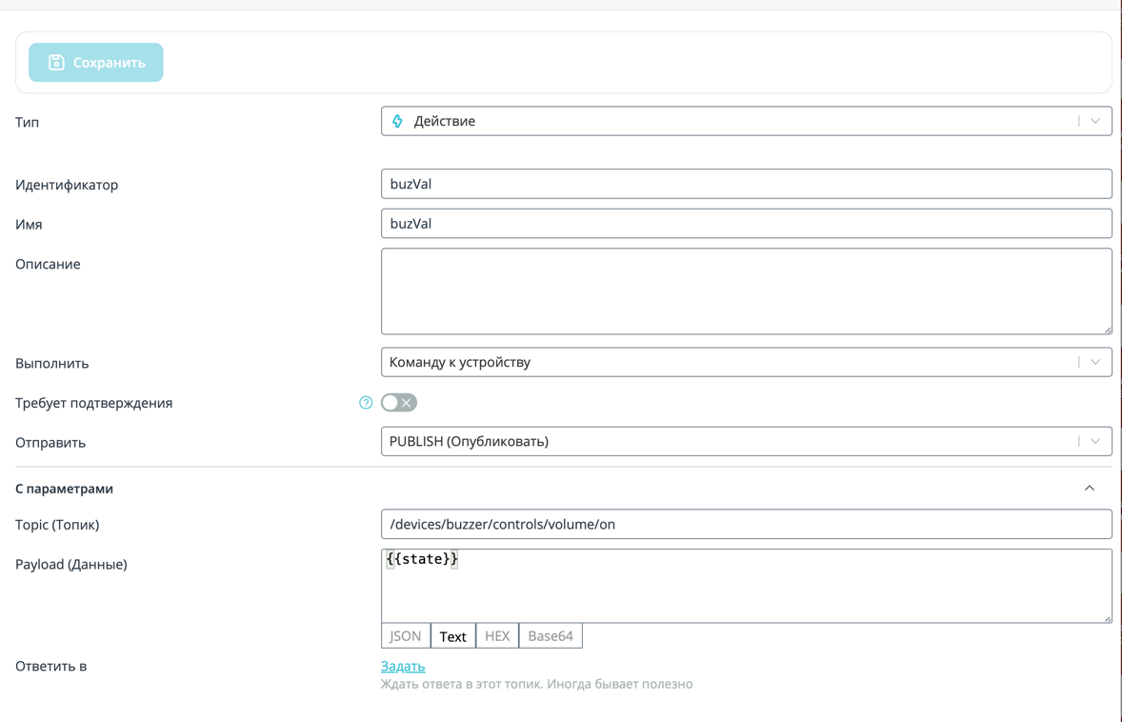

Рисунок 9 – Команда для изменения звука Buzzer

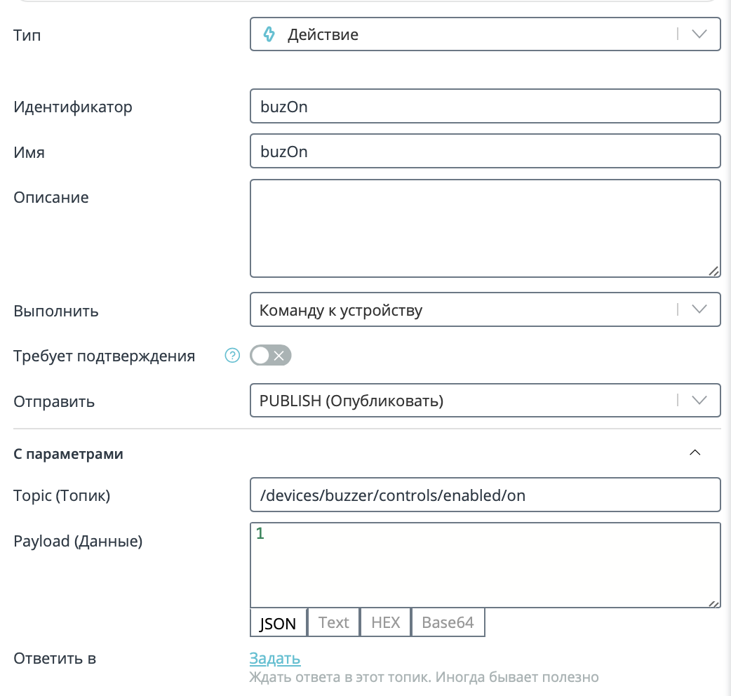

Рисунок 10 – Команда для включения звука Buzzer

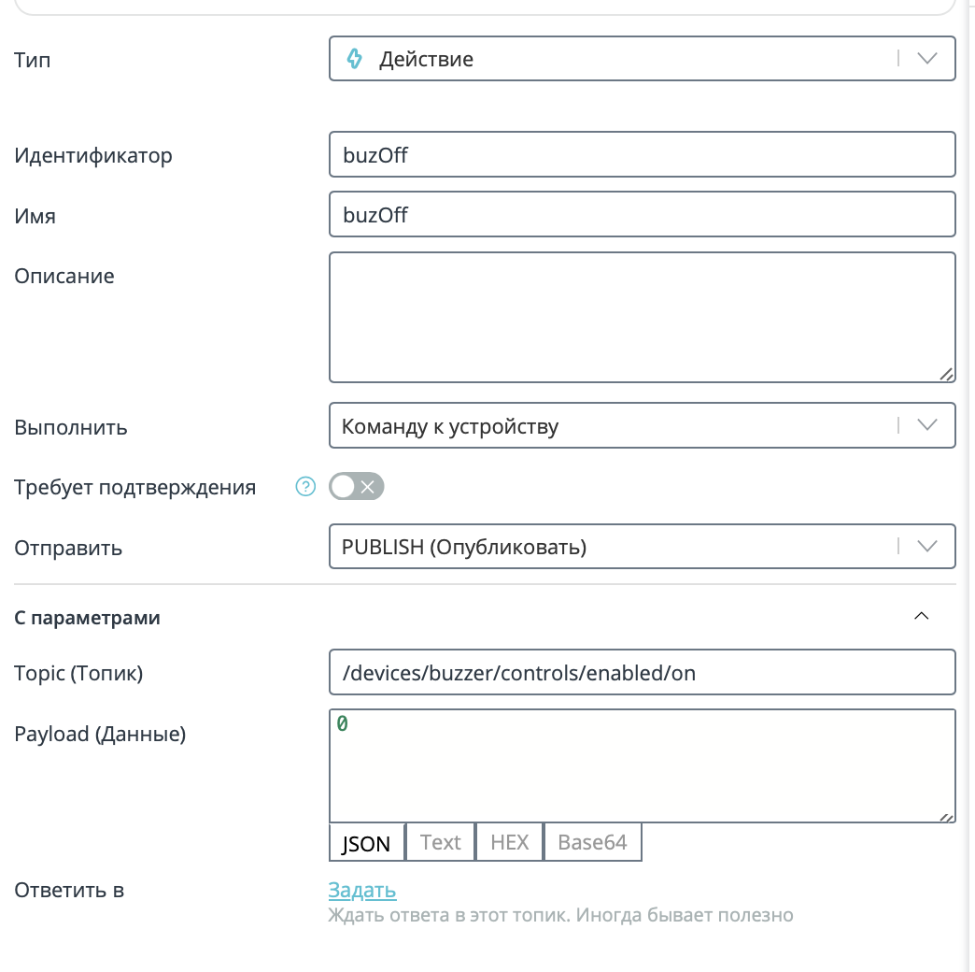

Рисунок 11 – Команда для выключения звука Buzzer

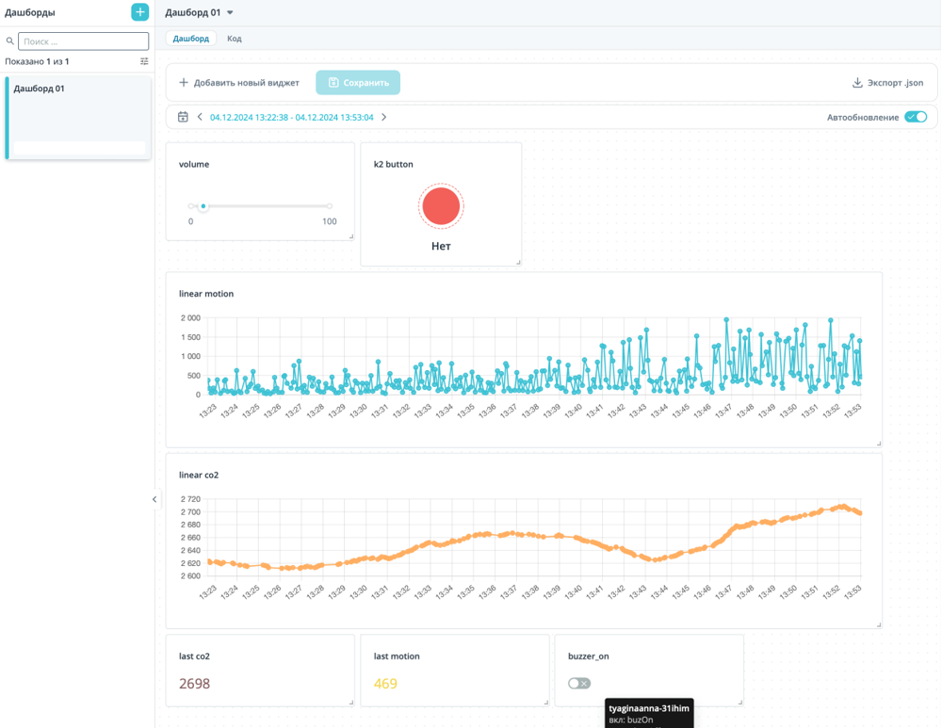

Рисунок 12 – Итоговый дашборд

# **Вывод**

В ходе выполнения практических работ работы изучены принципы работы с виджетами в облачной платформе Rightech, а также реализованы задачи, связанные с управлением IoT-устройствами и автоматизацией их логики. Результатом данных работ стало создание виджетов для автоматизированного сбора и просмотра информации с устройств.